LEONARDO CHI?
Da uomo comune nato in un piccolo paesino della Toscana a grande genio universale!
“Noi come Leonardo” è il pensiero che abbiamo voluto proporre ai nostri alunni, per dare fiducia in sé stessi ed incoraggiarli.
Iniziamo l’anno scolastico con un’uscita didattica!
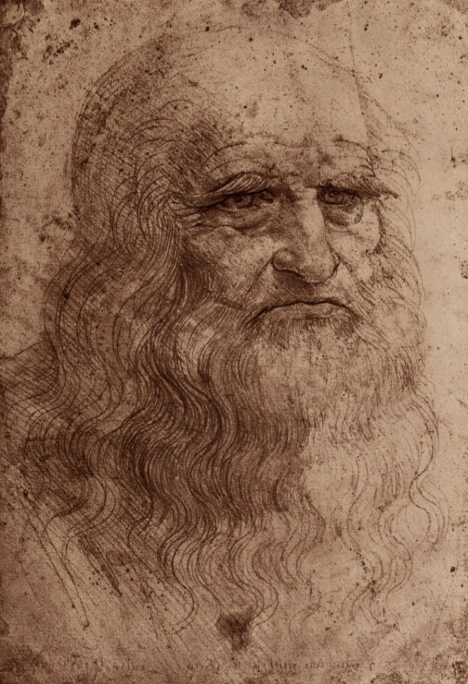

Il 7 e 14 ottobre 2019 noi maestre e alunni delle classi quinte della Scuola Manzoni, ci siamo recati al museo farfalla presso la Fabbrica del vapore di Milano, per partecipare a un percorso ludico-didattico su Leonardo da Vinci, in occasione dei 500 anni della sua morte.

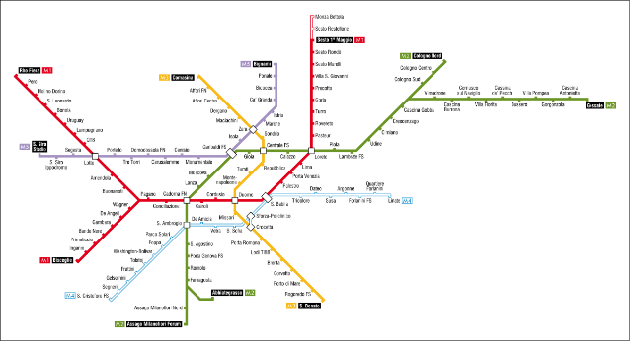
Abbiamo deciso di affrontare il viaggio con i mezzi pubblici ed era anche la prima volta per molti dei nostri alunni: tram e metropolitana Lilla…. ed eccoci già a Milano!

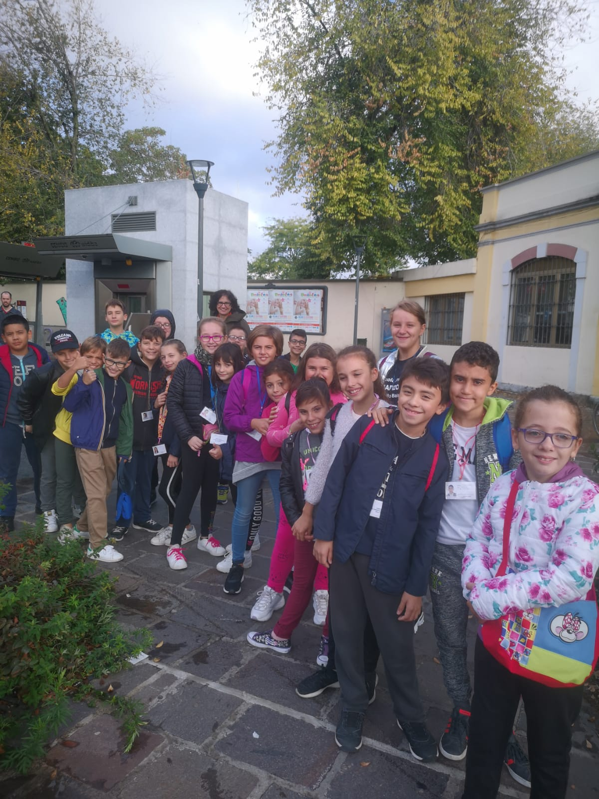

Oltrepassiamo il cortile della Fabbrica del Vapore, raggiungiamo gli spazi del Museo Farfalla e ci ritroviamo subito immersi in un’accattivante atmosfera rinascimentale!

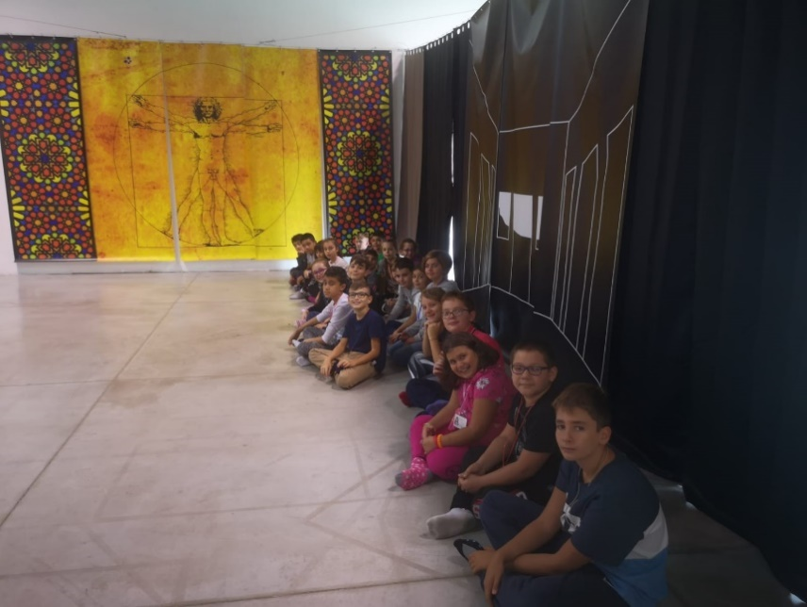

Incuriositi ed emozionati i bambini cominciano ad ascoltare questo lungo e divertente racconto ricco di curiosità, di storie, di avventure vissute.
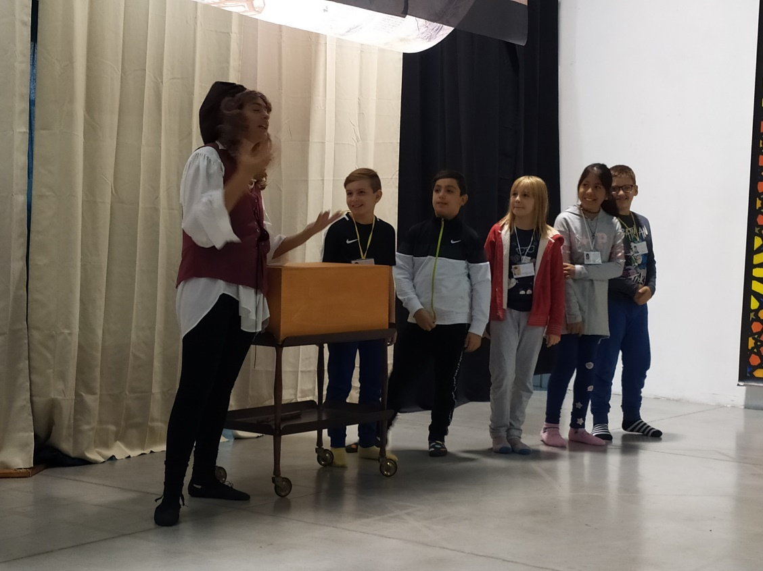

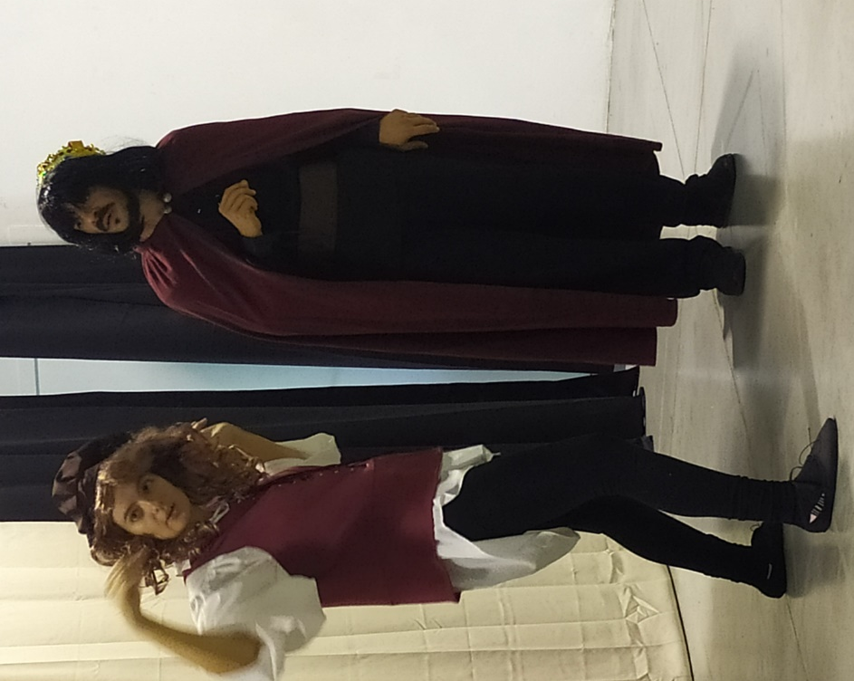
Scoprono che in questo spettacolo- laboratorio, Leonardo ha provato a farsi ammettere alla corte del Duca di Milano, ma continuamente ha avuto bisogno dell’immaginazione di tutti i bambini per scoprire cosa interessasse davvero al Moro:
la musica o l’architettura?
L’anatomia o l’idraulica?
La fisica o gli indovinelli?

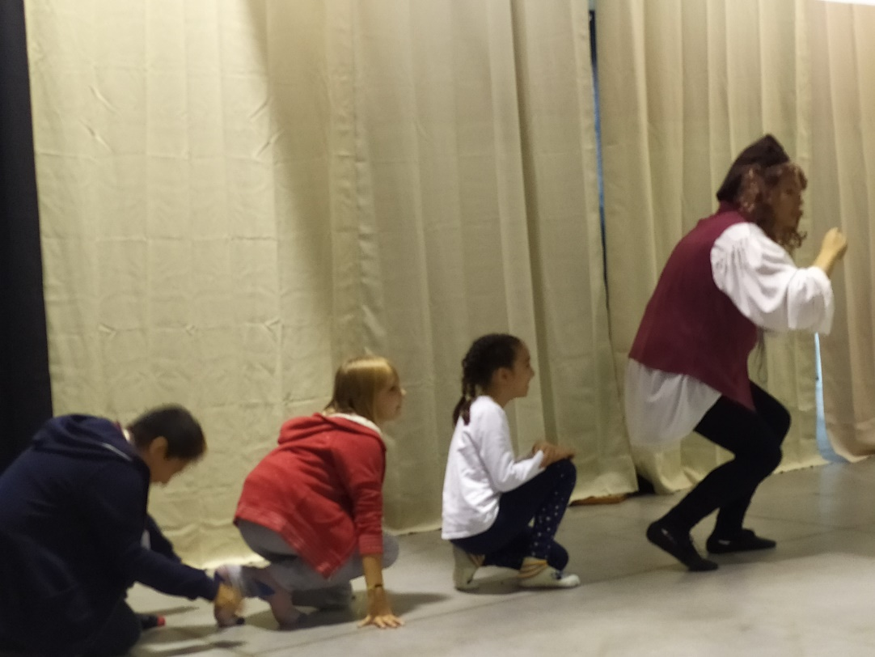

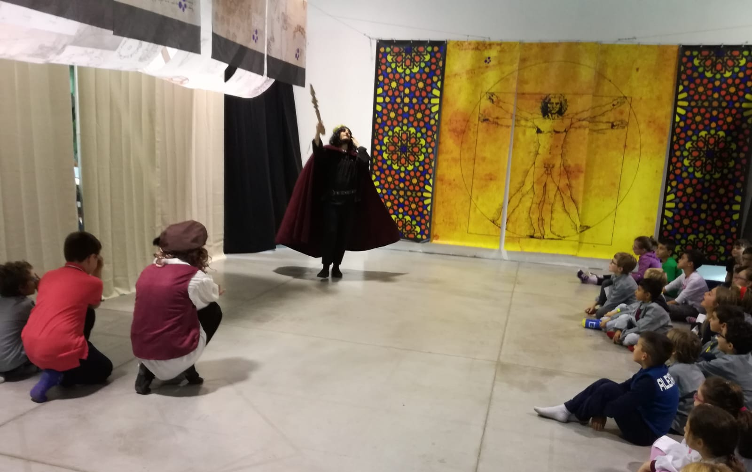

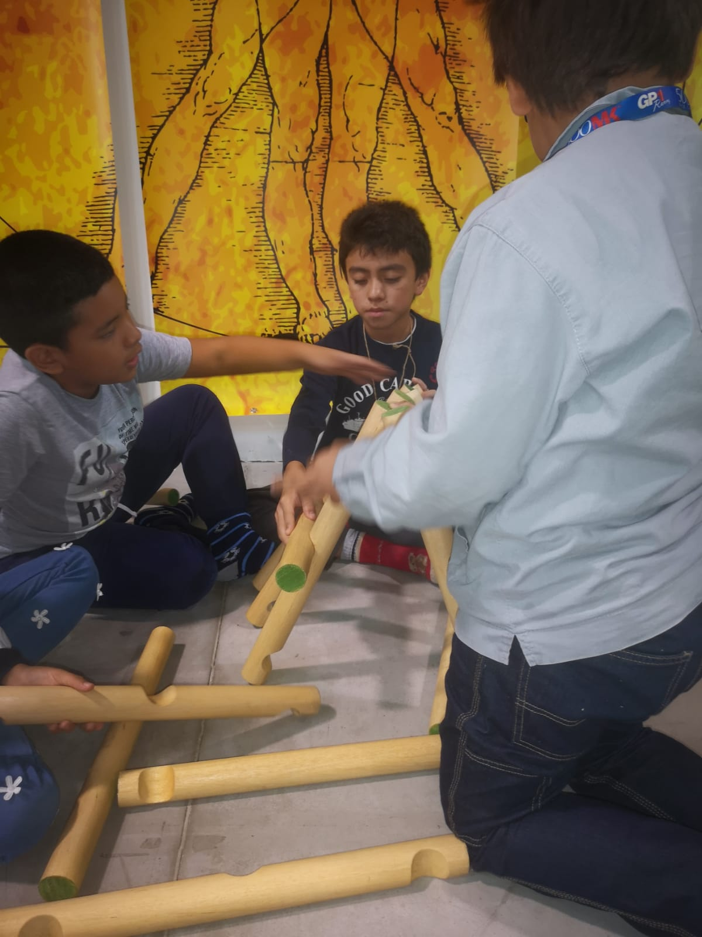
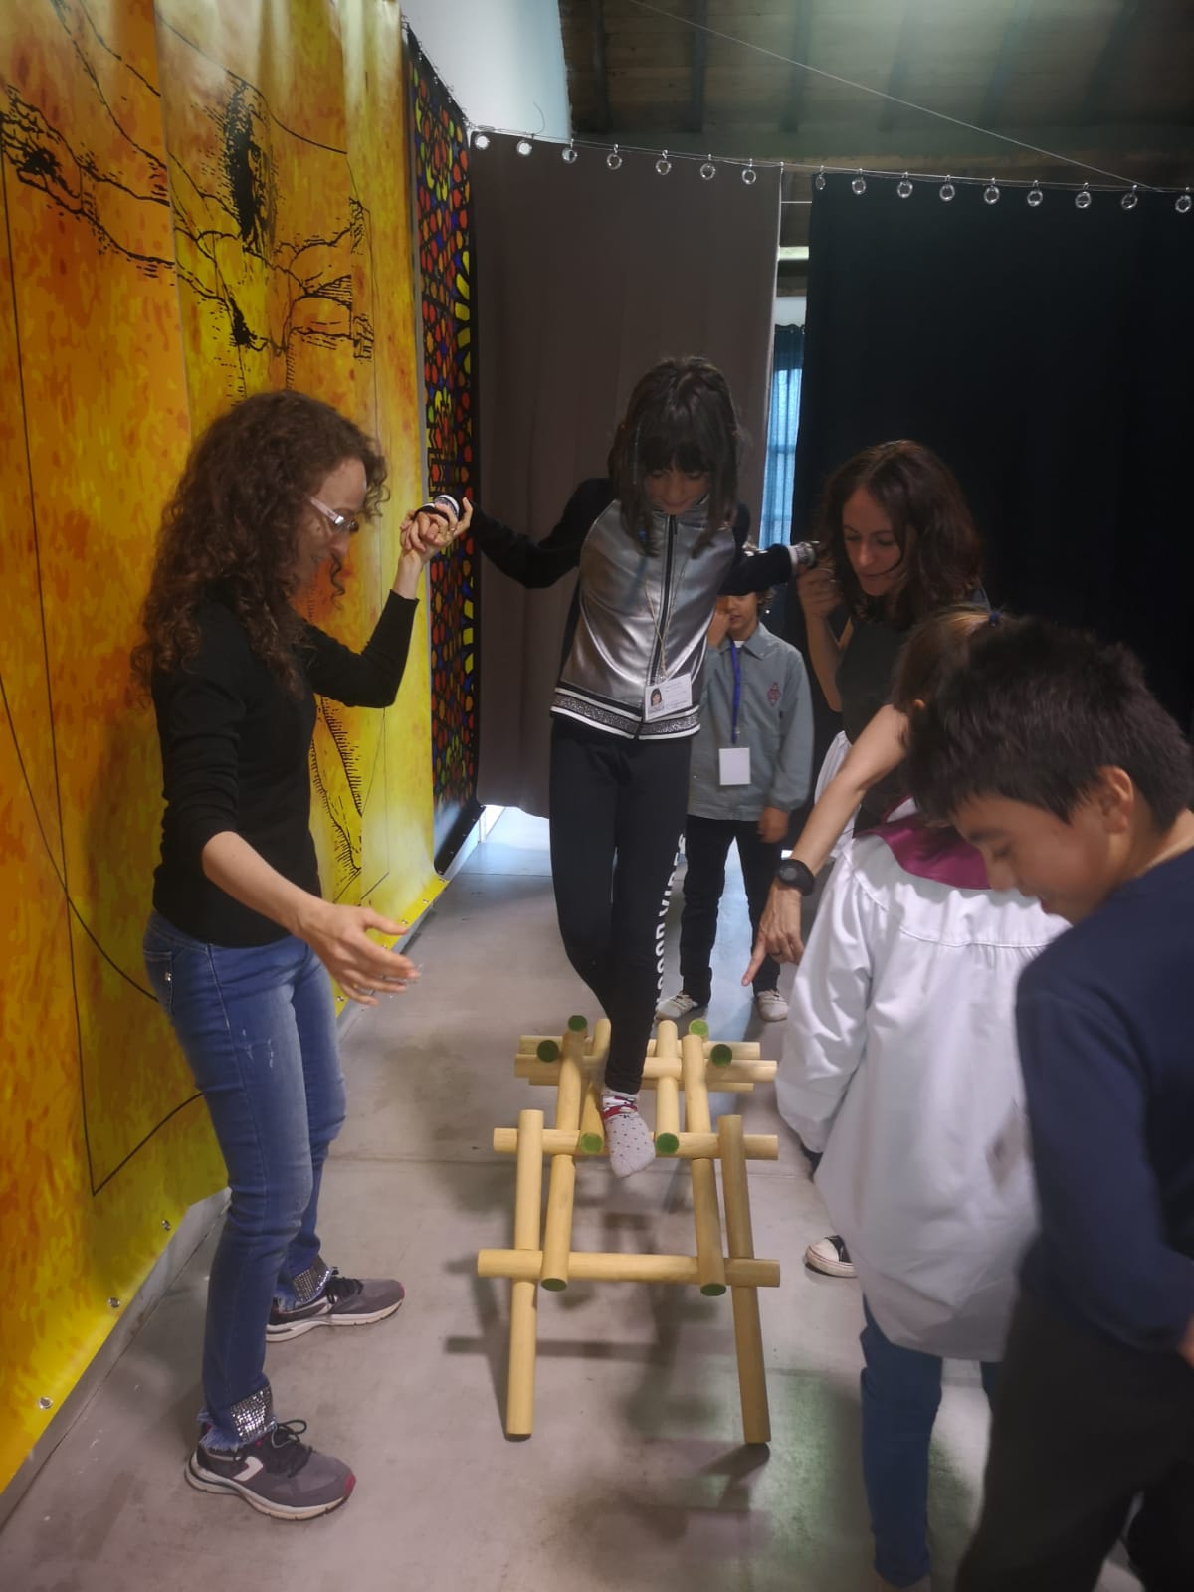
Eccoli a lavoro con i progetti di ingegneria

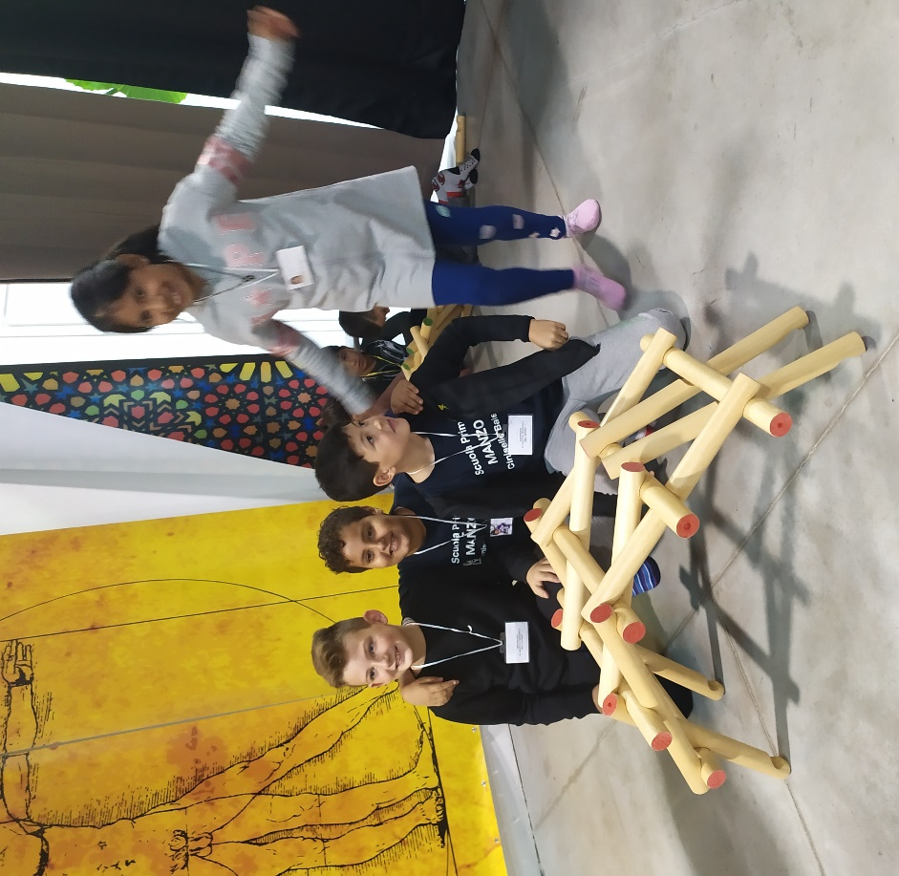

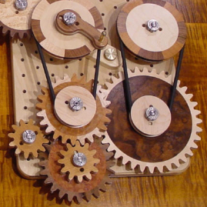

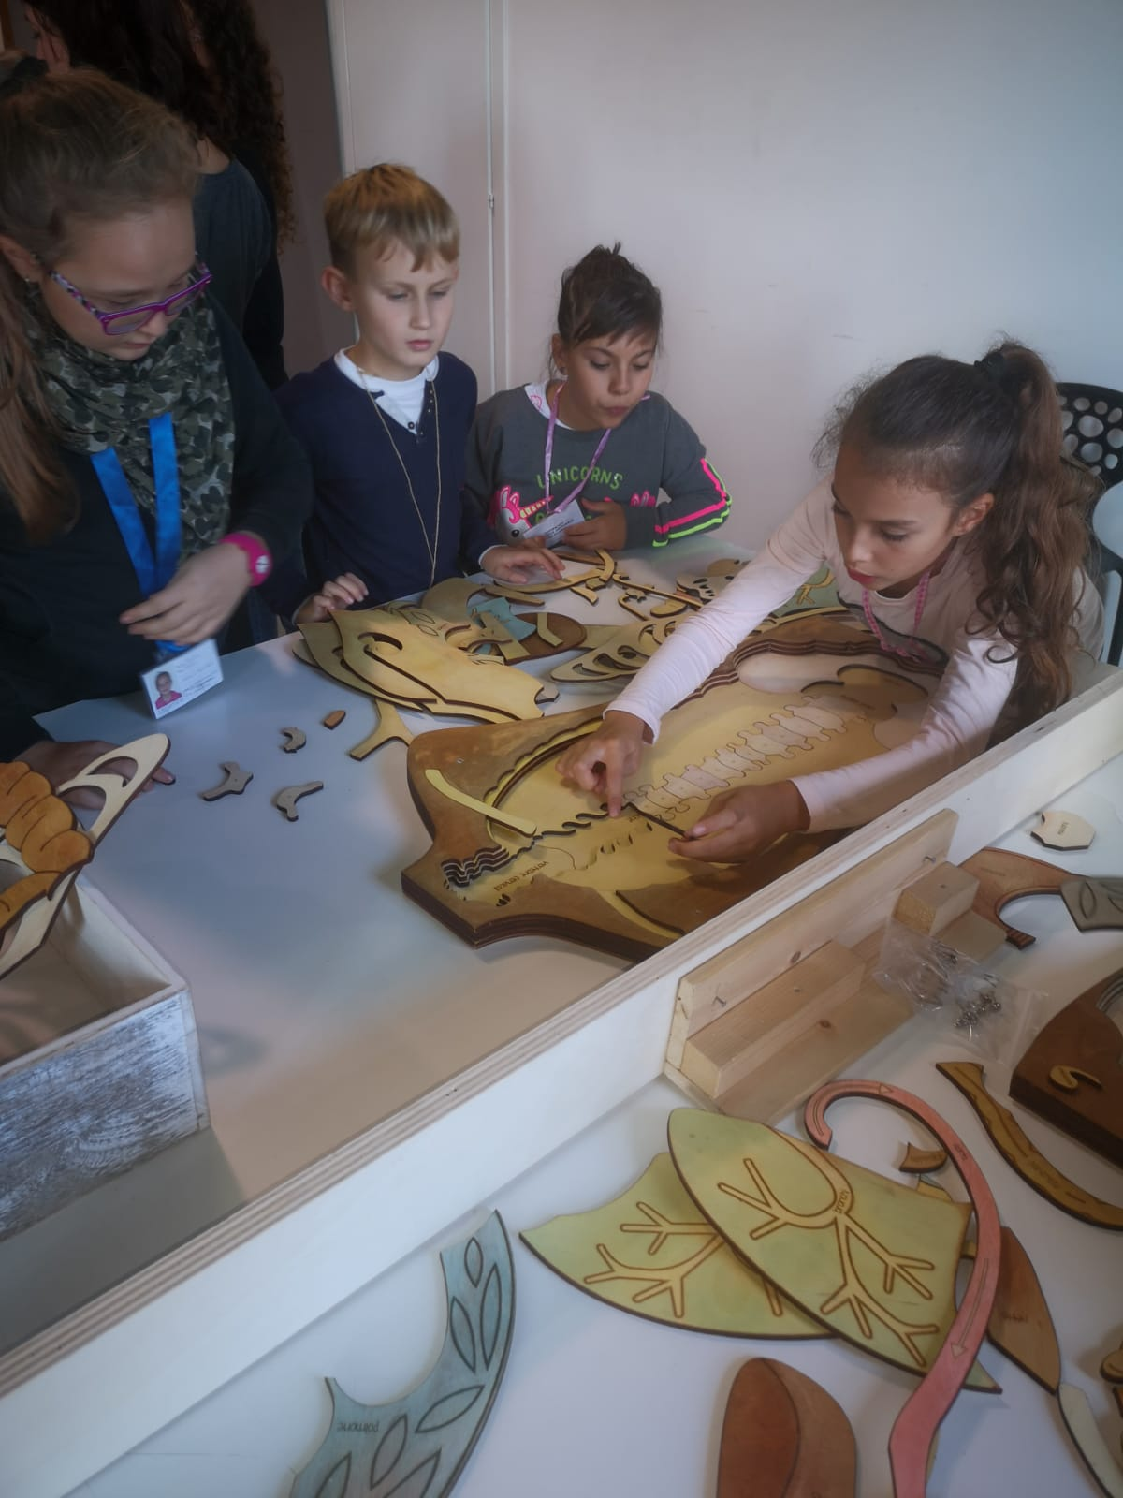
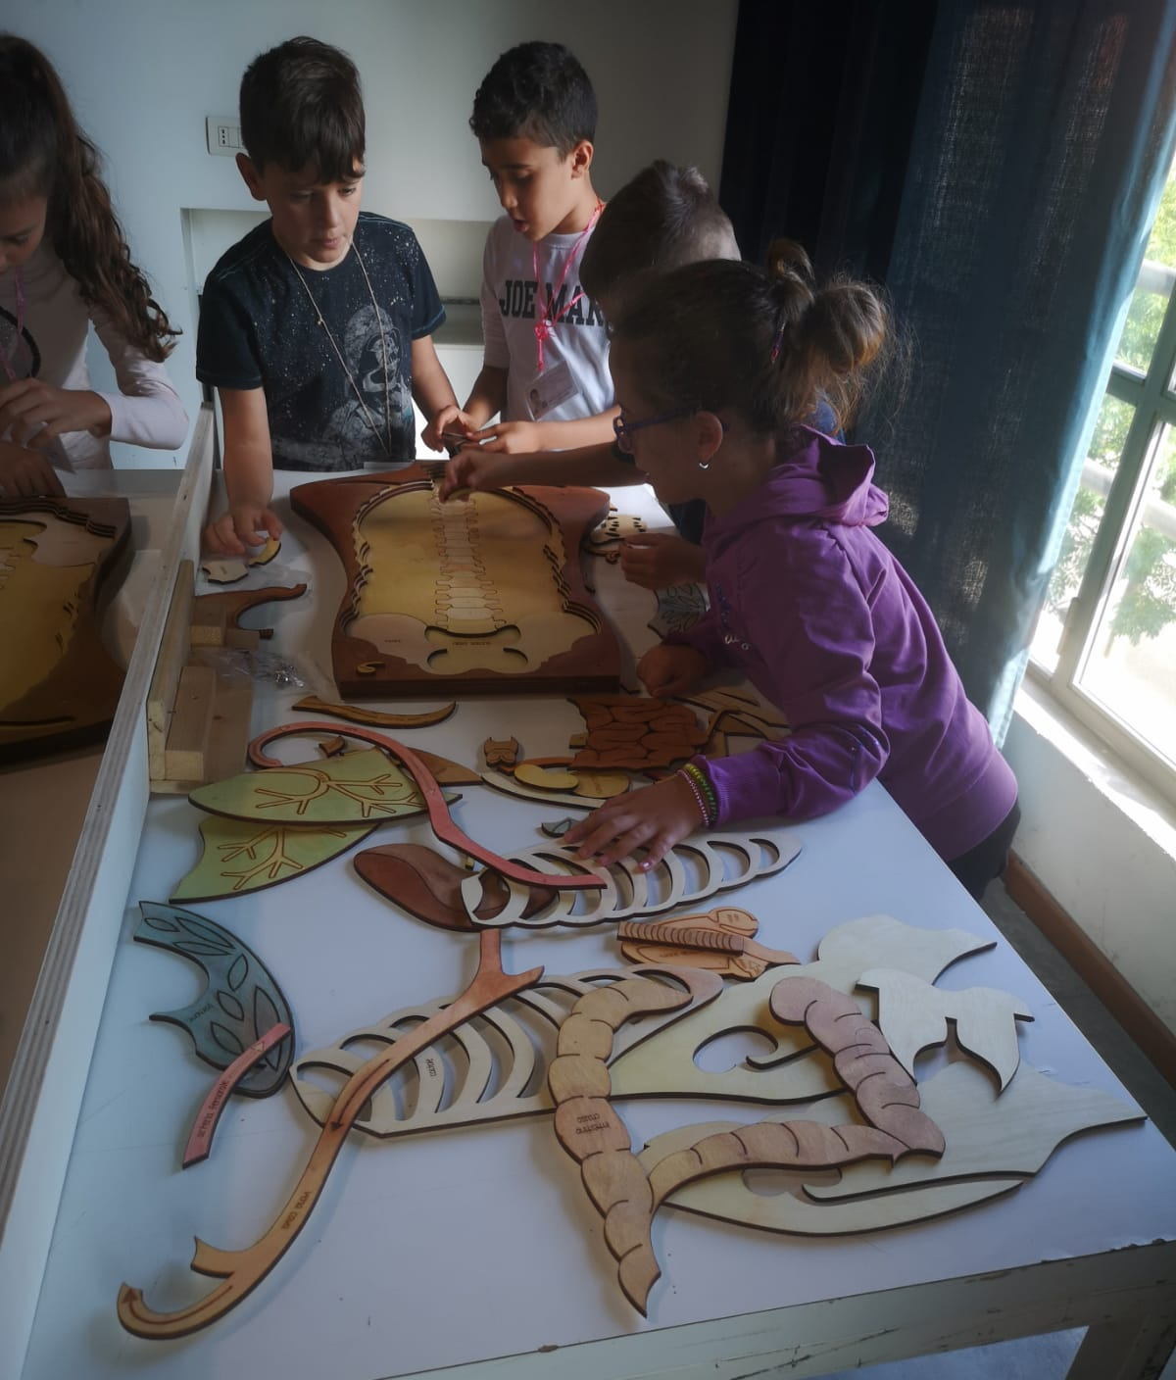
Esperimenti di anatomia….

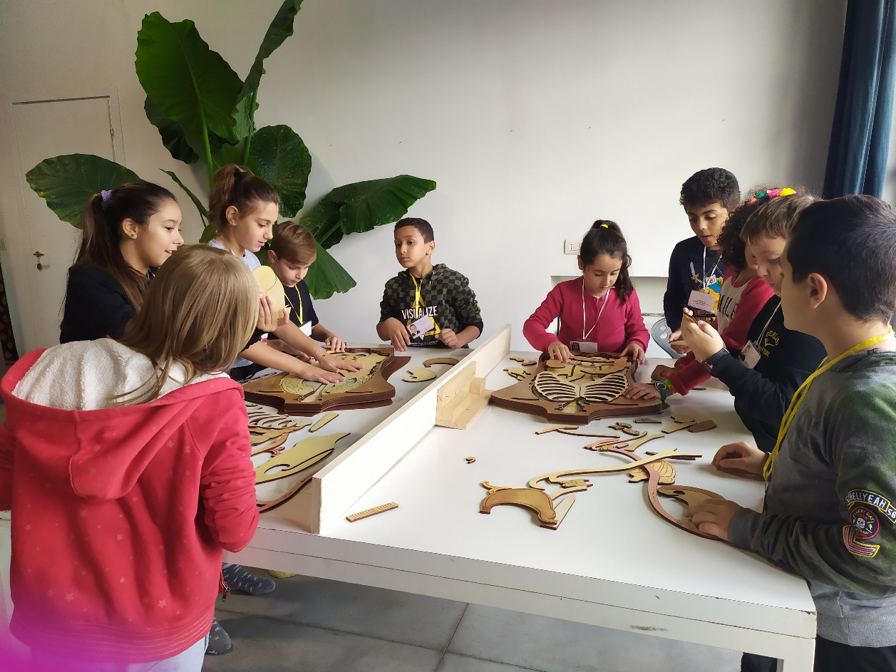

Ludovico il Moro era forse in cerca solo di un party planner per il matrimonio di suo nipote?!
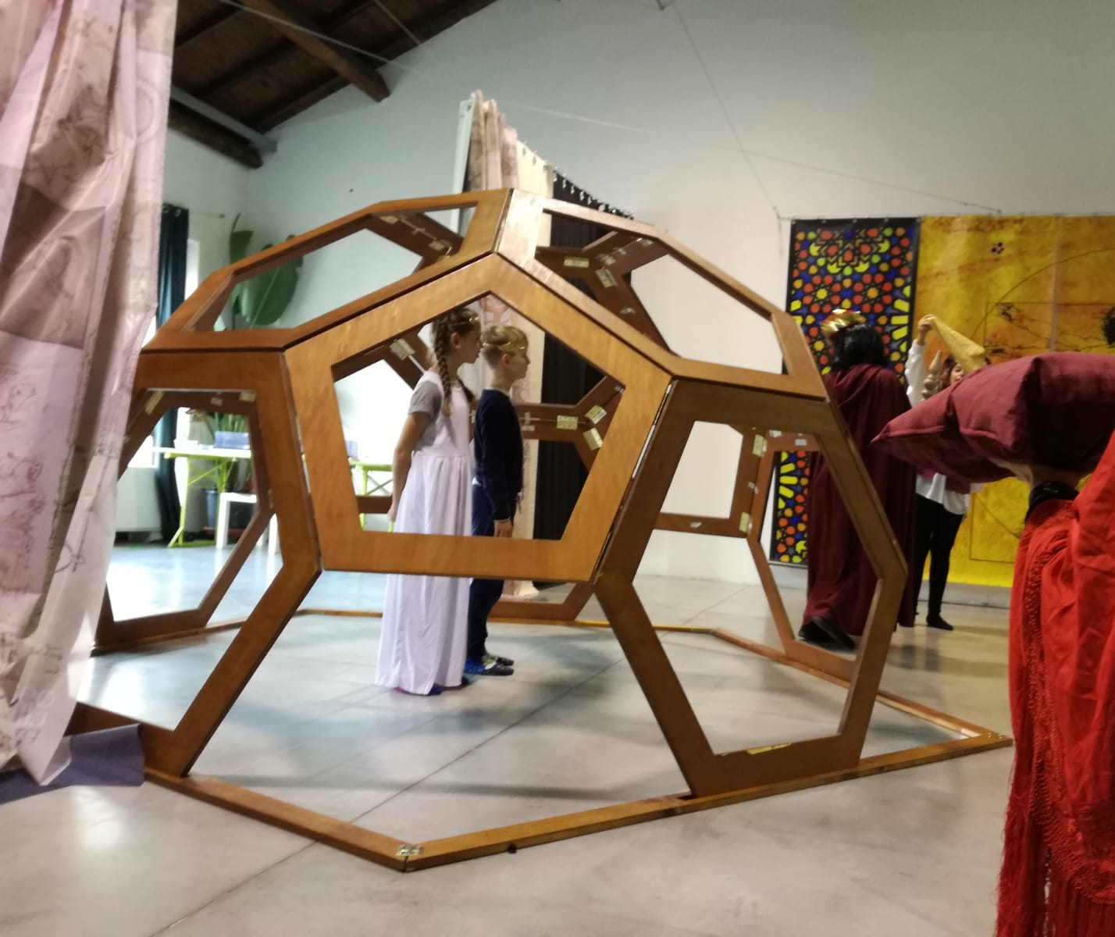

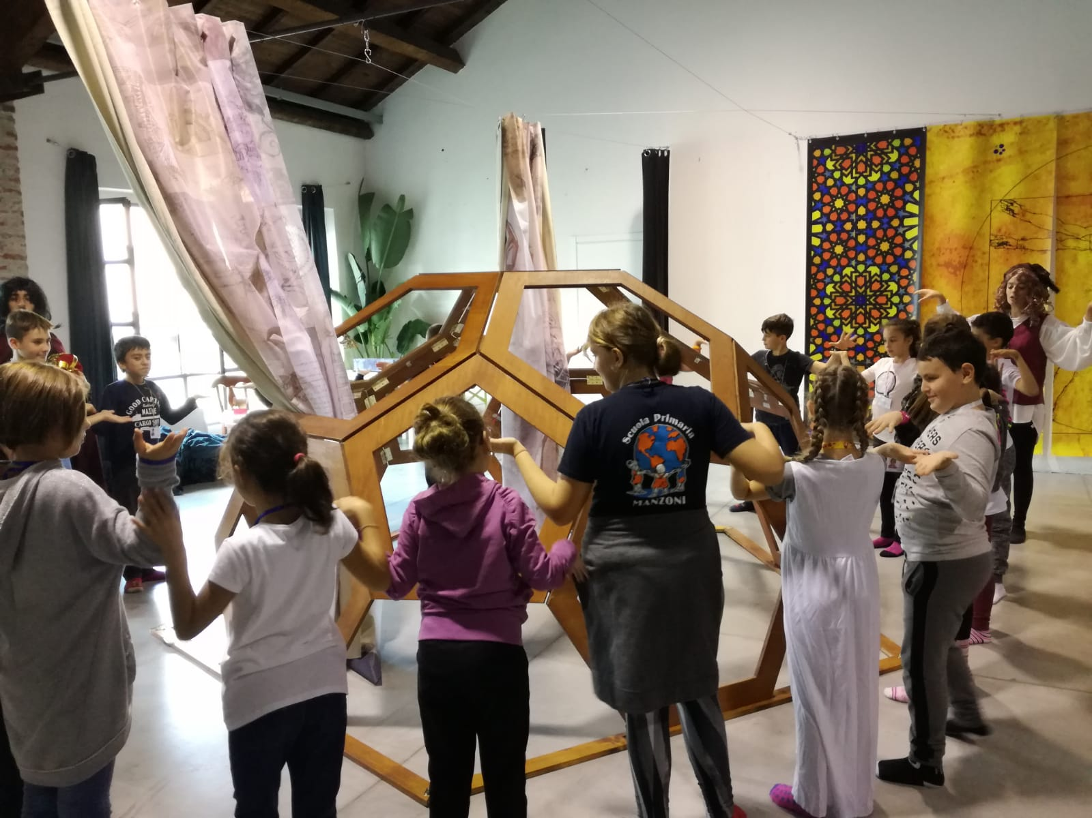

Dopo tanto ragionare è tempo di fermarsi e riflettere…
Ecco un momento emozionante di arte e poesia.
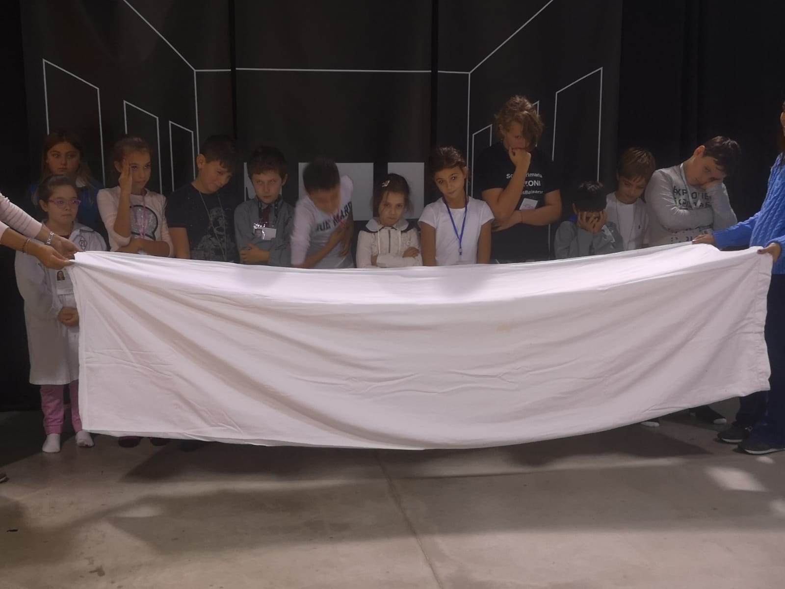

Leonardo chi? È stato un incontro intenso, vitale, divertente e curioso, in cui i bambini hanno avuto il tempo di ascoltare, pensare, giocare, sperimentare.

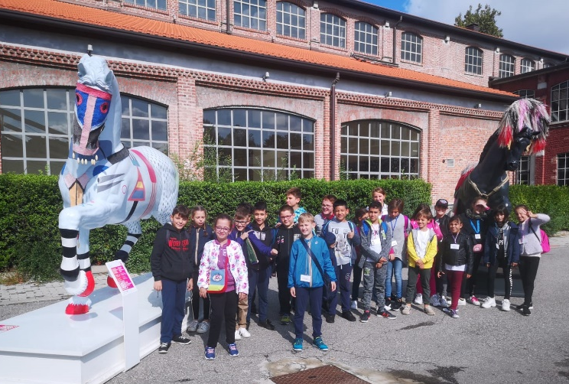

Gli alunni erano molto molto soddisfatti per una giornata divertente ed istruttiva che, come tutte le cose che piacciono, è davvero “volata”!!

